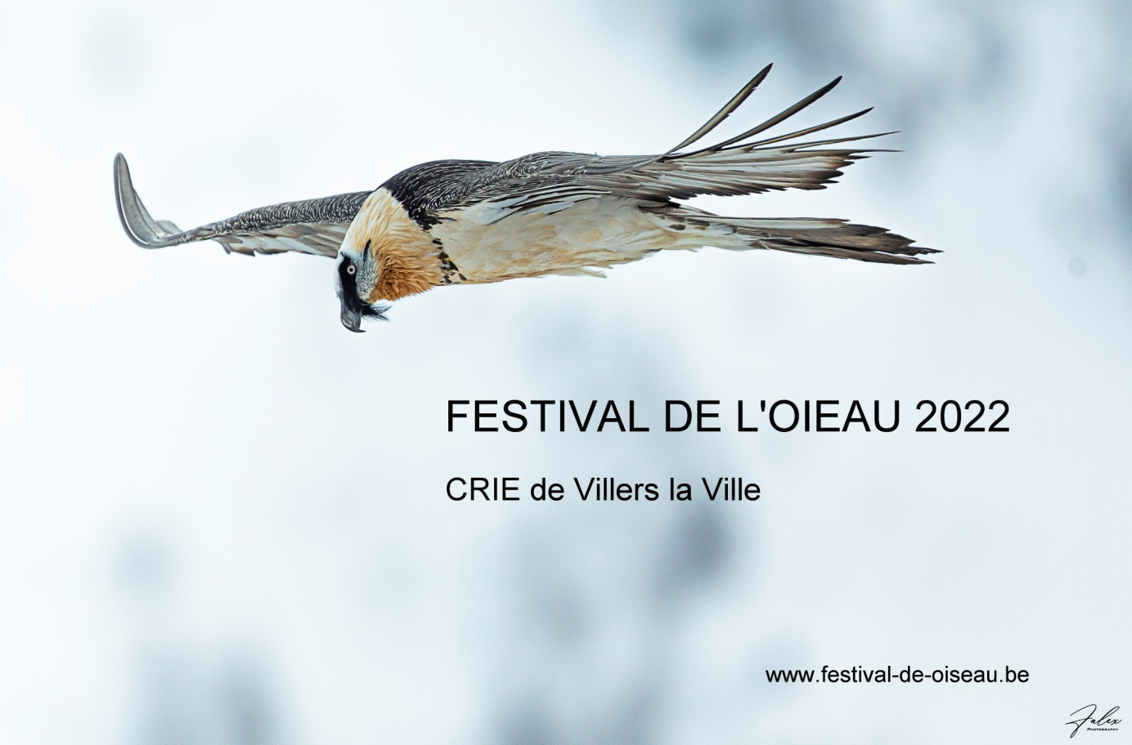

FESTIVAL de L’OISEAU
CONCOURS PHOTO
Clôture le 30/01/2022
Règlement

Article 1
Le concours est gratuit et s’adresse à tous les photographes de tout âge et de tous pays européens.
Il a pour but de récompenser les meilleures images d’oiseaux faites en Europe, mais également d’encourager leur travail et notamment les plus jeunes.
En participant à ce concours, le photographe témoigne d’une démarche respectueuse des milieux naturels, de la faune et de la flore. Par conséquent les images ayant occasionnées un dérangement manifeste ou une nuisance vis-à-vis d’une espèce seront définitivement écartées.

Article 2 Classe d’âge
Classe 1 : moins de 18 ans
Classe 2 : Adultes

Article 3
Liste des catégories :

1. Portrait d’oiseau

2. L’oiseau dans son milieu

3. L’oiseau en action

4. Vision artistique de l’oiseau

Chaque photographe pourra présenter (au maximum) un total de8 photos réparties dans une ou plusieurs catégorie(s).

Article 4
Les images soumises devront être conformes aux photos originales sans modification visant à dénaturer la prise de vue originale. Le recadrage est autorisé dans la limite de 20%. La retouche doit se limiter au nettoyage des poussières et à l’amélioration globale de l’image (niveaux, balance des blancs…). L’accentuation et l’augmentation de la saturation doivent rester modérées. L’auteur d’une image sélectionnée s’engage à fournir le fichier photo original (RAW, NEF, JPEG original…) sur simple demande des organisateurs. Les images ne peuvent pas être signées.
Les images devront être envoyées au plus tard le – minuit -au format JPEG (1920 pixels pour le côté le plus long) en 300 dpi. Chaque image présentée devra être renommée de la façon suivante :
Numéro de catégorie _titre_Nom Prénom de l’auteur_ numéro de l’image
par exemple : 3_geai_Dupont jean_ 4
Les images devront être envoyées obligatoirement par voie électronique via We Transfer à :
avec objet « festival-oiseau-concours photos» à l’adresse suivante :
festival.oiseau.be@gmail.com

Article 5
En participant à ce concours, l’auteur de la photo sélectionnée autorise l’organisateur à utiliser son œuvre dans le cadre de promotion web, dans la presse ou dans d’autres publications. Les images seront toujours accompagnées du nom de l’auteur.

Article6
Dans chacune des classes d’âge un prix par catégorie sera attribué.
Le jury sera composé de photographes naturalistes, d’ornithologue

Chaque auteur s’engage à acquitter la somme de 40 € pour l’impression en grand format de sa photo sélectionné par un laboratoire spécialisé. (à verser sur le compte n° BE 37 5230 8020 4628)

Les prix seront dévoilés lors de la soirée de clôture du Festival.
Un prix du public représentant la photo qui aura remporté le plus de vote sera également attribué

